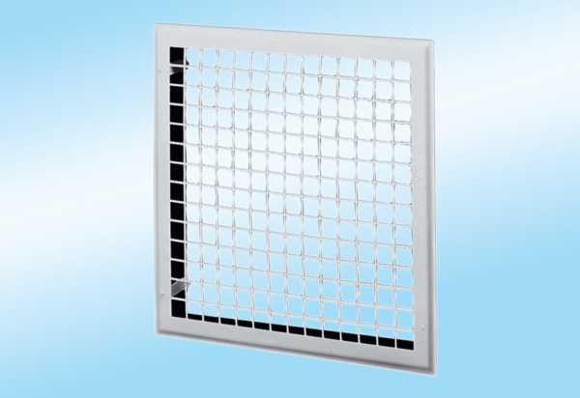Unutarnja rešetka MLG 50Jedinica za pakiranje: 1 komAsortiman: C
Broj artikla: 0151.0066Proizvođač: MAICO

